**Муниципальное бюджетное дошкольное образовательное учреждение «Детский сад №6**

**села Ломово Корочанского района Белгородской области»**

**Исследовательский проект**

**секции «Естественнонаучная: неживая природа»**

**«Крахмал своими руками»**

**Выполнил: воспитанник**

**старшей группы**

**Мазикин Александр,**

**5 лет**

**Руководитель**

**проекта: воспитатель**

**Абросимова**

**Евгения Валерьевна**

**2024 год**

**Тип проекта:** познавательно-исследовательский

**Продолжительность проекта:**  краткосрочный

**Участники проекта:** дети, родители, педагоги

**Возраст:** 5 лет

**Образовательная область:** познавательное развитие, речевое развитие

1.**Выбор темы исследования**

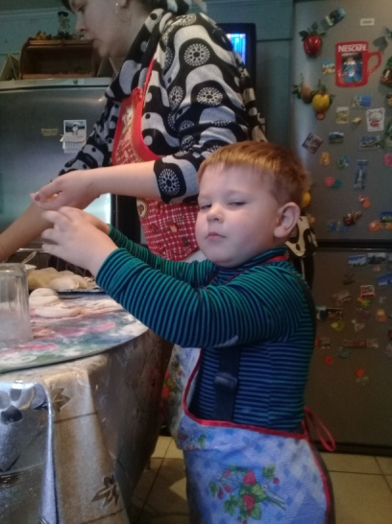Саша Мазикин: «Мы с мамой готовили вареники на старый новый год. Я помогал маме месить тесто. И тут я увидел, что мама подмешала в тесто муку из другого пакета. Мне стало интересно, почему мама сыплет разную муку в тесто. Оказалось, что это не мука, а крахмал. Мне захотелось узнать о крахмале побольше. Например, что это за вещество? Зачем оно нужно? Как его делают? Как отличить крахмал от муки? Так я выбрал тему для моего проекта.»

*Я - мамин помощник, лепим вареники*

Я поставил **цель**: выяснить, что такое **крахмал** и можно ли его приготовить самим в домашних условиях.

Также я предположил (**выдвинул гипотезу**) – должна существовать возможность приготовить крахмал самим.

Для достижения цели я обозначил **задачи:**

1. Познакомиться с крахмалом.

2. Изучить, какие свойства есть у крахмала.

3. Провести опыты на наличие крахмала в продуктах питания.

4. Приготовить крахмал в домашних условиях

5. Поделиться результатом своей работы.

**Актуальность** работы заключается в том, чтобы находить интересное и необычное рядом, в том, что доступно для наблюдения и изучения.

**Этапы реализации проекта**

1. **Сбор информации о крахмале.**

Что же такое крахмал? Мы с мамой решили посмотреть в интернете, что об этом сказано.

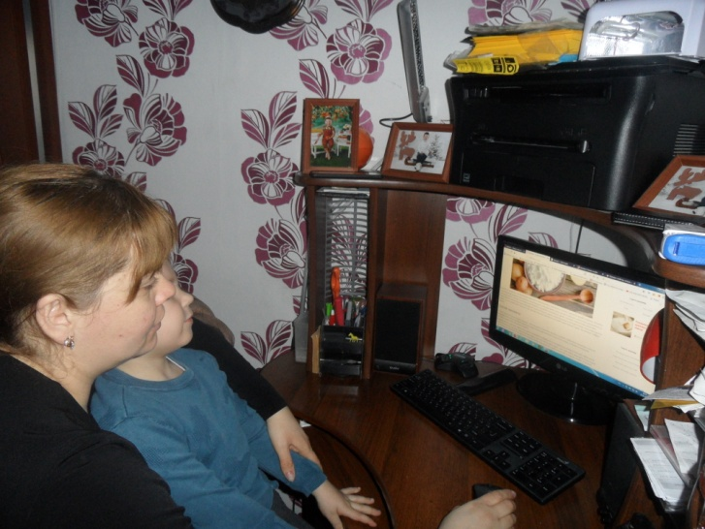

*Читаем в интернете о крахмале*

«Крахмал – это безвкусный порошок белого цвета, напоминает муку, нерастворим в холодной воде. В горячей воде набухает (растворяется), образуя вязкий раствор – клейстер». Также оказалось, что крахмал появился в России более трехсот лет назад. К**рахмал** содержится во многих растениях, но больше всего его в **картофеле**. Взаимодействует с йодом (окрашивание в синий, фиолетовый цвет). **Крахмал** используется для приготовления киселя, клейстера, **крахмаления одежды**. Его добавляют при приготовлении колбасы, сосисок, йогурта, соусов. Раньше крахмал использовали художники: им обрабатывали холсты для написания картин, чтобы краски не протекали сквозь них.

1. **Определение свойств крахмала.**

На следующий день я поделился новыми знаниями с воспитательницей, Евгенией Валерьевной. Она предложила рассказать об этом всем детям. Ребятам тоже стало интересно. Мы уже знали, что мука изготавливается из зерен пшеницы. А крахмал, оказывается, делают из картошки.

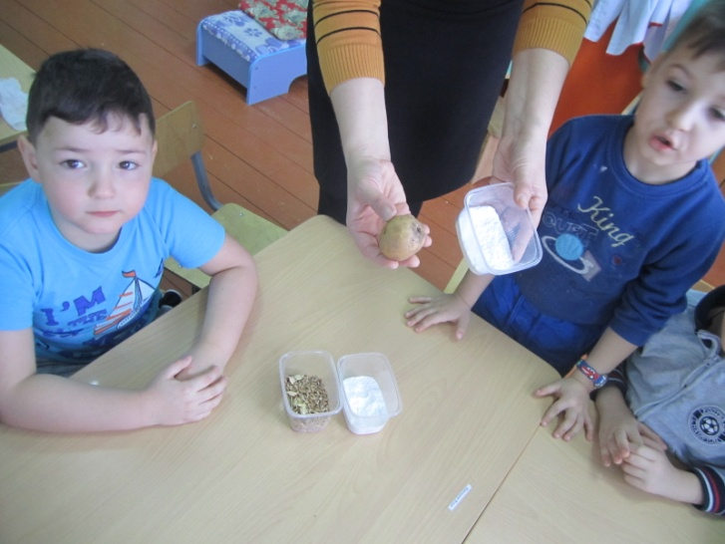

*Муку делают из пшеницы, а крахмал из картошки*

Это удивительно, потому что зерна твердые и их надо размалывать на мельнице. А картошка – мягче зерен, ее надо тереть на терке. Евгения Валерьевна попросила у поваров немного муки и крахмала и мы их сравнили.

Результаты сравнения можно увидеть в таблице:

|  |  |  |
| --- | --- | --- |
|  | мука | крахмал |
| Цвет | белый | белый |
| Запах | - | - |
| Вкус | - | - |
| Тактильное ощущение | мягкая | мягкий,  скрипит при трении |

Из таблицы видно, что мука и крахмал во многом схожи. Как же их отличить?

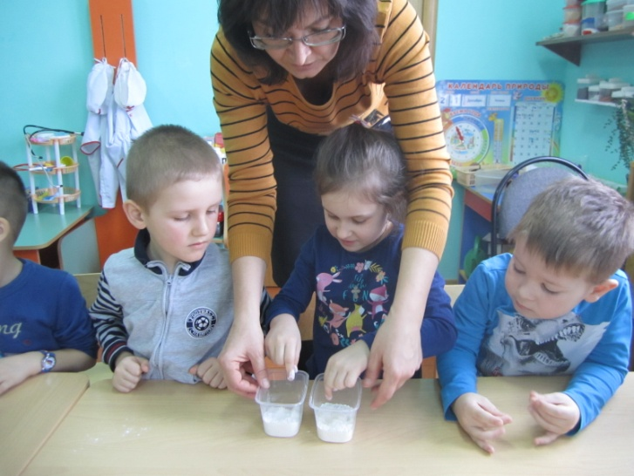

*Определяем крахмал на ощупь*

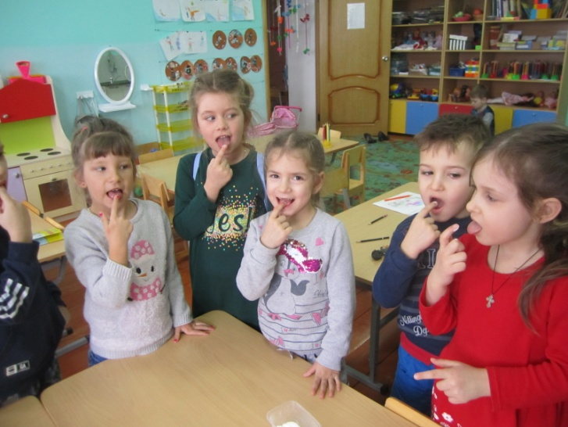

*Определяем крахмал на вкус*

Евгения Валерьевна принесла из аптечки йод и мы немного капнули йодом на муку и на крахмал. Крахмал посинел! Мы с мамой читали об этом!

1. **Проверка продуктов на наличие крахмала.**

Тогда нам захотелось попробовать обнаружить **крахмал в продуктах**. Для этого решили использовать йод. Нянечка Екатерина Сергеевна принесла из столовой продукты: картошку, морковку, свеклу, капусту, лук репчатый и яблоко. В уголке экспериментов мы взяли коллекцию круп: манную, рисовую, овсяную. На каждый продукт мы по очереди капали йодом. На всех продуктах йод не менял цвет и оставался коричневым. А на картошке цвет йода поменялся: он стал фиолетовым! Значит, в картошке крахмал есть, а в остальных продуктах его нет или очень мало.

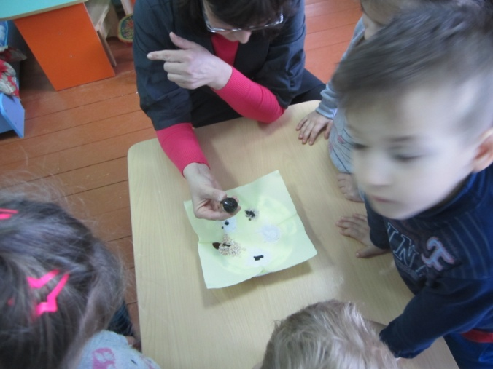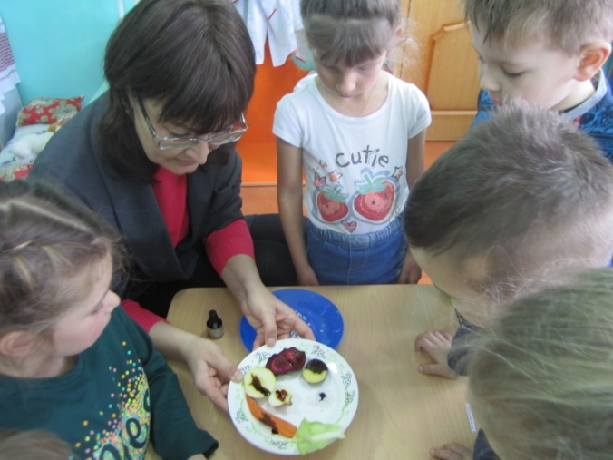

*Йод поменял цвет только на картофеле и на самом крахмале*

1. **Приготовление крахмала.**

Евгения Валерьевна предложила самим попробовать сделать крахмал, потому что это несложно. Мы взяли у поваров терку, миску, картофель. Екатерина Сергеевна помогла нам помыть картошку и почистить ее от кожуры. Мы с ребятами по очереди натерли картофель на терке.

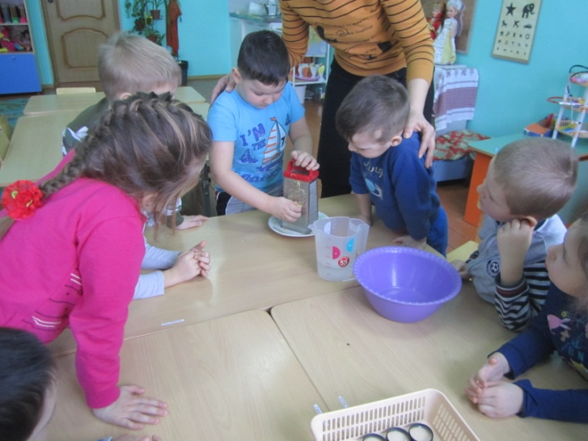

*Трем картофель на терке по очереди*

Воспитатель сказала, что теперь натертый картофель называется «мезга». Залили мезгу водой. Сразу увидели, что на воде появилась пена.

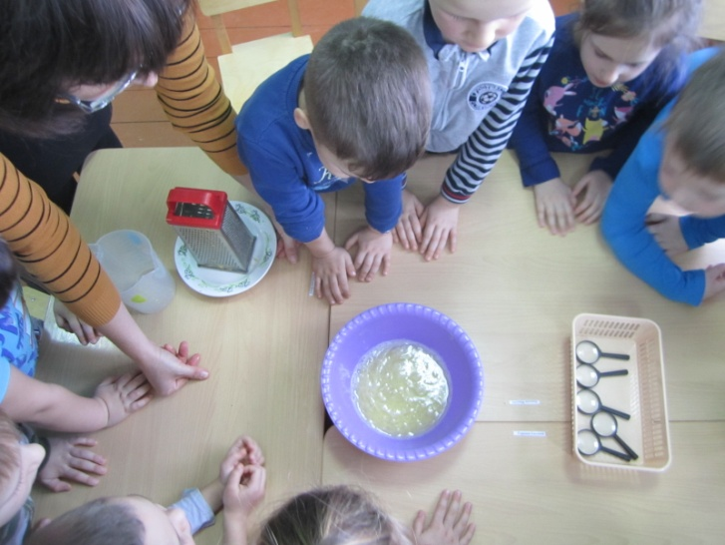

*Поднялась пена*

Евгения Валерьевна сказала, что так из картошки понемногу выделяется крахмал. Как же из пены получится порошок? К нашей миске мы подошли после сна и увидели, что пена исчезла, а вода потемнела. Воспитатель сказала, что темная вода – признак присутствия железа в картофеле.

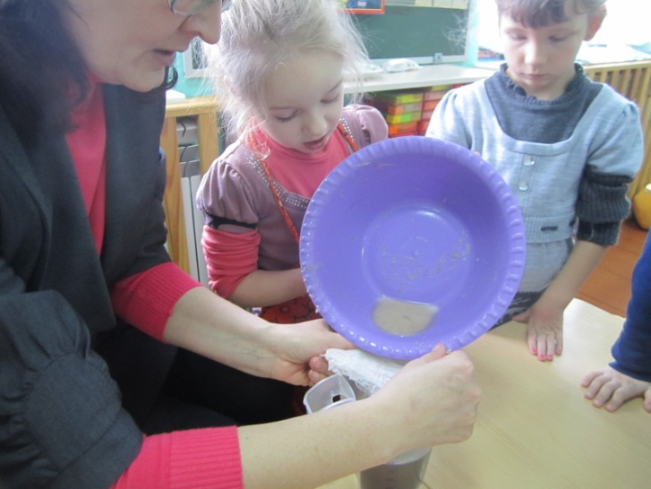

*Сливаем воду, а там – осадок!*

Мы отжали мезгу от воды, а воду стали сливать в кружку и увидели, что на дне был осадок. Это и был крахмал.

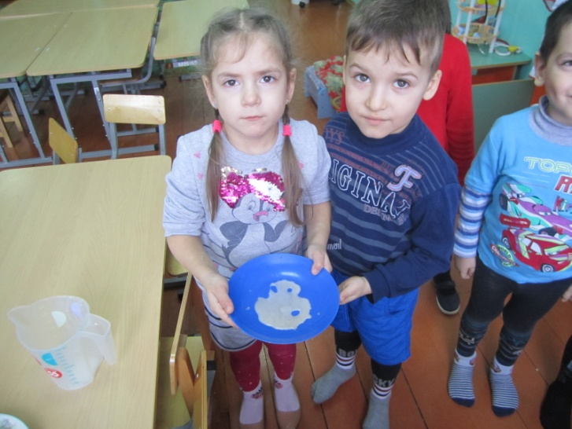

*Осадок – это и есть крахмал!*

Мы его сушили на тарелке, но крахмал никак не высыхал, и Евгения Валерьевна попросила разрешения у поваров подсушить наш крахмал на кухне.

У нас получился настоящий крахмал! Значит, его можно делать самим!

**Результаты исследования.**

Проводя исследование, я нашел ответы на свои вопросы.

1. Я узнал много интересного о крахмале. Во-первых, крахмал содержится во многих растениях, но больше всего его в картофеле. Во-вторых, крахмал используют для приготовления других продуктов. В-третьих, крахмал использовали художники.

2. При сравнении крахмала с мукой я запомнил, что это порошок белого цвета без вкуса и запаха, похож на муку, но, в отличие от муки, скрипит при трении.

3. Я узнал, что с помощью йода можно определить есть крахмал в продукте или нет, потому что от взаимодействия с крахмалом йод меняет коричневый цвет на синий или фиолетовый.

4. Я убедился, что крахмал можно приготовить самому!

5. Придя домой, рассказал о крахмале своим родным. Они мне сказали, что я стал совсем взрослый!